Obec Křečkov
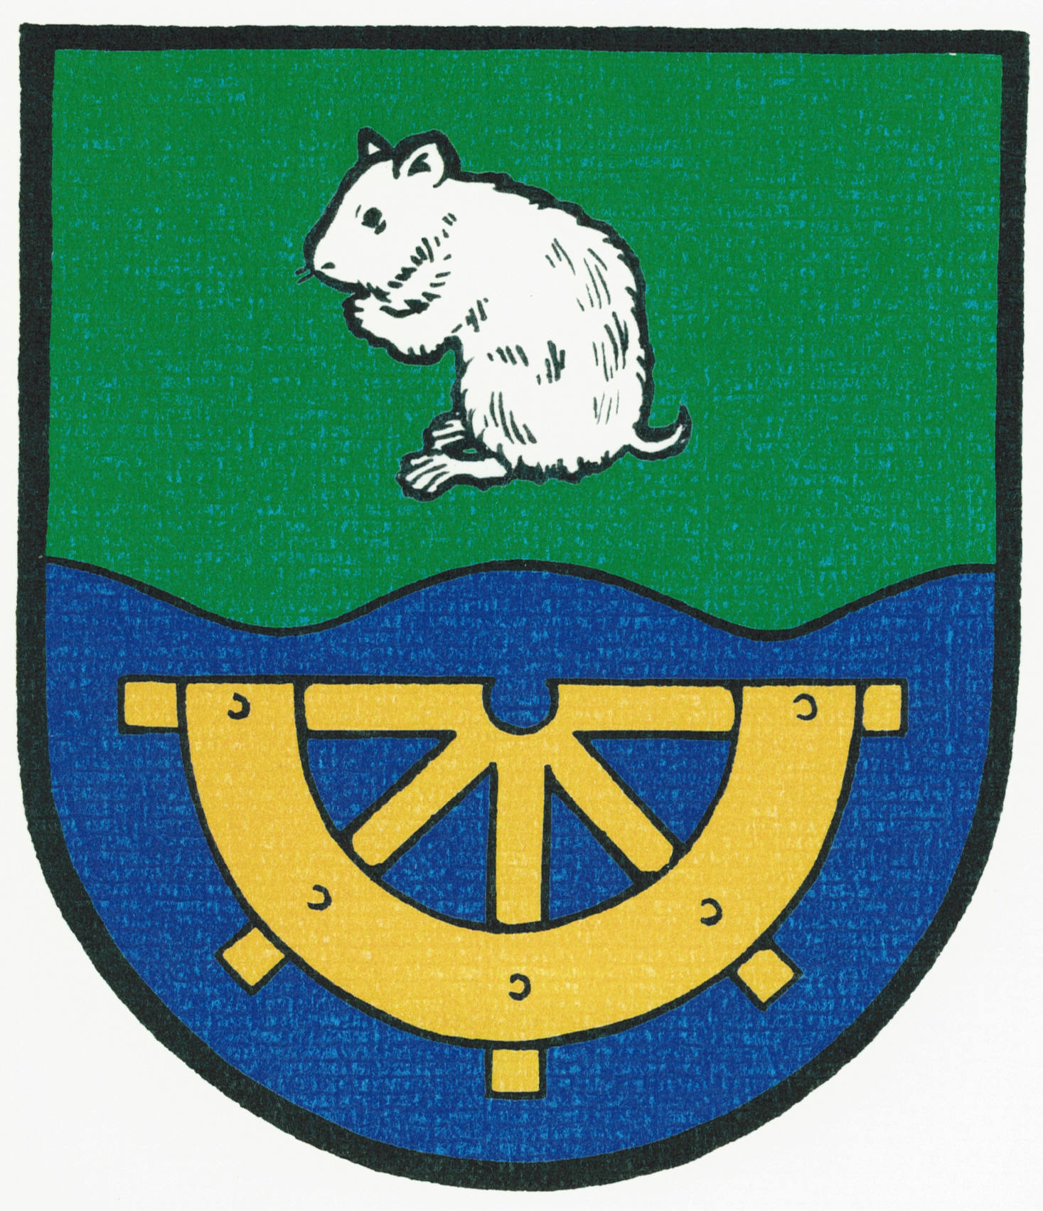

INFORMACE
o konání zasedání Zastupitelstva obce Křečkov

Obecní úřad Křečkov v souladu s ustanovením § 93 odst. 1 zákona č. 128/2000 Sb., o obcích (obecní zřízení), v platném znění, informuje o konání zasedání Zastupitelstva obce Křečkov.

Místo konání: | Obec Křečkov – zasedací místnost obecního úřadu, Křečkov č. p. 58
Doba konání: | 17.12. 2013 od 17:00
Navržený  program: | - Určení ověřovatelů zápisu (§ 95 odst. 1 zákona o obcích) a zapisovatele  - Schválení programu  3) Kontrola a projednání zápisu ze dne 12.11.2013  4) Rozpočtové opatření č.6  5) Rozpočet obce na rok 2014  6) Stavební úpravy chodníku podél silnice č.III/33016 v Křečkově  7) Centrum sociálních a zdravotních služeb Poděbrady o.p.s.  8) Inventarizace  9) Harmonogram jednání zastupitelstva obce na I.pololetí 2014  10) Dopravní obslužnost  11) SDH-poskytnutí účelové neinvestiční dotace-Rozhodnutí MV-GŘ HZS ČR  12) Různé  13) Diskuse  14) Závěr
V obci Křečkov dne 09.12.2013

.............................................
starostka obce Křečkov
Markéta Jeníková

Vyvěšeno na úřední desce dne: 09.12.2013

Sejmuto z úřední desky dne: 17.12.2013

